Prohászka Ottokár
Emlékbeszéd Vasvári Pálról

mű a Pázmány Péter Elektronikus Könyvtár (PPEK)
– a magyarnyelvű keresztény irodalom tárháza – állományában.

Bővebb felvilágosításért és a könyvtárral kapcsolatos legfrissebb hírekért
látogassa meg a http://www.ppek.hu internetes címet.

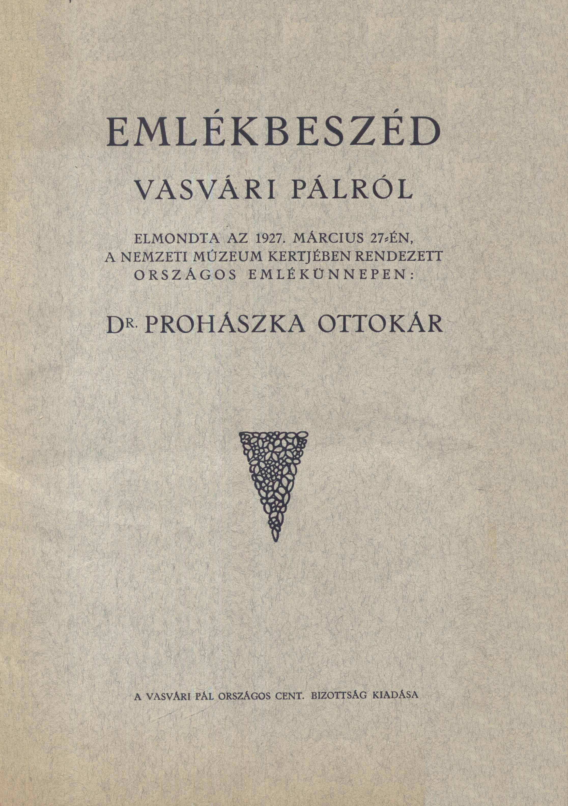

Impresszum

Prohászka Ottokár
Emlékbeszéd Vasvári Pálról

Elmondta az 1927. március 27-én, a Nemzeti Múzeum kertjében rendezett országos emlékünnepen

____________________

A könyv elektronikus változata

Ez a publikáció az azonos című kiadvány elektronikus változata. A kiadvány 1927-ben jelent meg a Vasvári Pál Országos Centenáriumi Bizottság kiadásában.
A kiadványt Kreschka Károly vitte számítógépbe.

Tartalomjegyzék
Impresszum 2
Tartalomjegyzék 3
Bevezető 4
Vasvári Pál 5

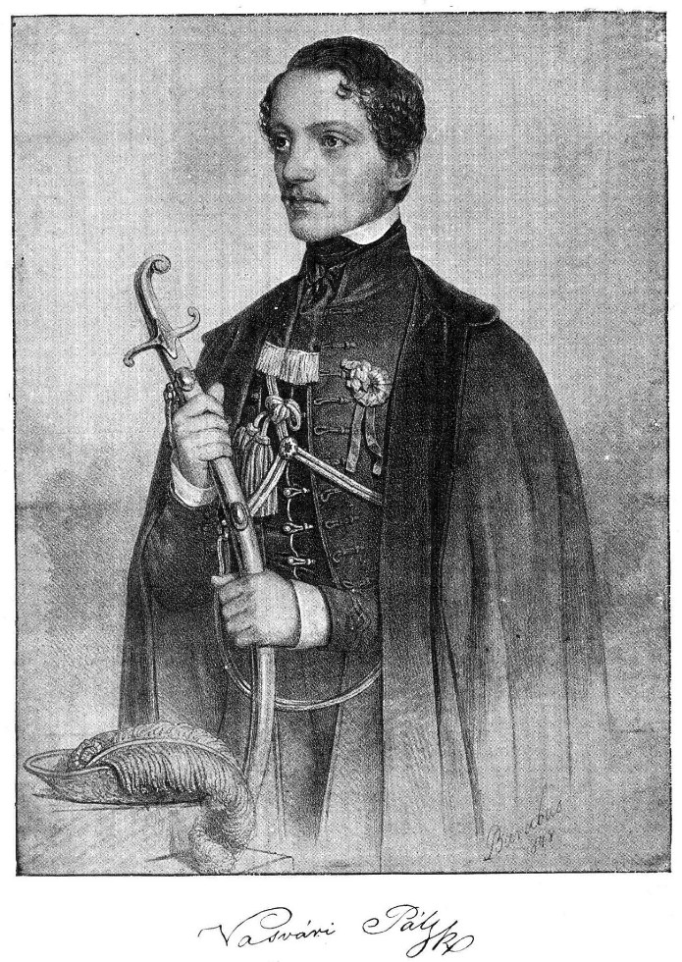

Bevezető
Az 1927. március hó 27-én a Nemzeti Múzeum kertjében rendezett Vasvári Pál emlékünnepen Prohászka Ottokár székesfehérvári püspök úr tartotta az ünnepi beszédet. A teljesen fiatalos hévvel és tűzzel szónokló nagy püspökről akkor még senki nem sejthette, hogy e beszéd lesz immár történelmi nevezetességű hattyúdala.
A beszéd teljes szövegében még sehol sem jelent meg. Az akkori sajtóközlemények töredékesen hozták. Ez okból is, de legfőképpen az apostoli lelkületű és isteni ihletségű nagy püspök emléke iránti kegyeletből eredeti kézirat nyomán a beszédet a nagyközönség számára kiadjuk.
A Vasvári Pál Cent. Bizottság.

Vasvári Pál
A 40-es években is volt tavasz magyar mezőn s erdőn, de járt akkor egy más tavasz is a márciusi ifjúságban. Ez az ifjúság itt Pesten és Budán külön elemet alkotott. Lelkes fiatalemberek, kik irodalmi társaságot alkottak: lelkesültek, verseltek, kik az író hivatását a magyar érzés ébresztgetésében látták. Pattognak a rügyek s új élet hullámzik s ők tanultak s a haladás, a fejlődés eszméit figyelték, kik komolyan nézték a magyar sorsot s kik azon lendíteni akartak, kik aztán egy új élet vágya, valami zsibongás, csodás ellenállhatatlan lelkesülés hevében jártak 1848. márciusában, hogy a tettek funkciójába lépjenek. Ennek az évnek március 15-e az ifjúság lángralobbanásának mozgalmas időszaka.
Vasvári, barátainak: Petőfinek és Jókainak, az élén bejárták az egyetem karait s az ifjúság lángragyúlt s velük ment. Az események egymást érik. Kinyomatják a cenzurálatlan Petőfi-kéziratot. Esőben fényes beszédek hangzanak el. Esernyős menetek Budára indulnak közjóléti bizottság megalakulására. Ennek is tagja Vasvári. A Nemzeti Múzeum lépcsőfaláról lelkes beszédet intéz a közönséghez és meghódítja fővárosunk közönségét.

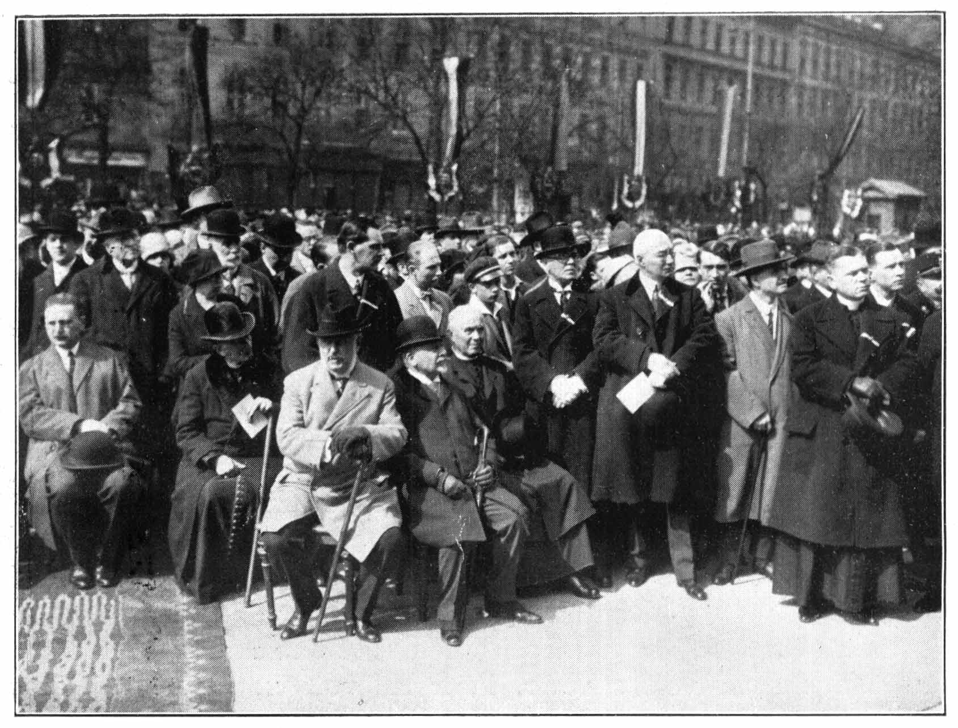

Ez a lépcső volt az a „kapisztránfal, ahonnan a szabadság igéit hirdették. Vasvári volt a vezér. Fejér Pál volt családi neve. Görögkatolikus papnak volt a fia. Úgy mondják: orosz papé, úgy mondják, de a legmagyarabb hajdúságból való, ki ifjú lelke tüzével, de halálos komolysággal s vértanúi következetességgel állt bele a magyar szabadságharc mozgalmába. Orosz papnak a fia – mondják –, de ez a papság magyar volt s magyar szellemet sugárzott abba a népbe, amely a határszélek vármegyéiben talán nem is beszélte a magyarnyelvet. Ifjú volt s először író volt, tagja annak a 40-es évek ifjúságának, mely idegen, nem nemzeti, nem is nemzetiesedő közönség köréből való volt.
Mikor a gondolatokból forró eszmék s eszmények lesznek, az ifjú arcok kigyúlnak, lobognak… s mikor dalok, énekek csendülnek, a nép pszichéje némaságából felébred.
A márciusi események a nemzeti nagy, életbevágó reformok, végre is keresztülhatoltak a lelkeken. A nemzeti psziché, a tüntetés, az már kitörés és élet, valóság volt. Ez az ifjúság pszichéje, vagyis inkább a nemzeti psziché bennük, legfiatalabb ágain, bogain színesedik, ott feszül, ott bizakodik s keres kifejezést, levegőt, életet. Az ifjúság hordozta e tüzet s nemcsak tüzet fogott, de égett s vezette a mozgalmat s ez ifjúságban a vezér az ifjú Magyarország.

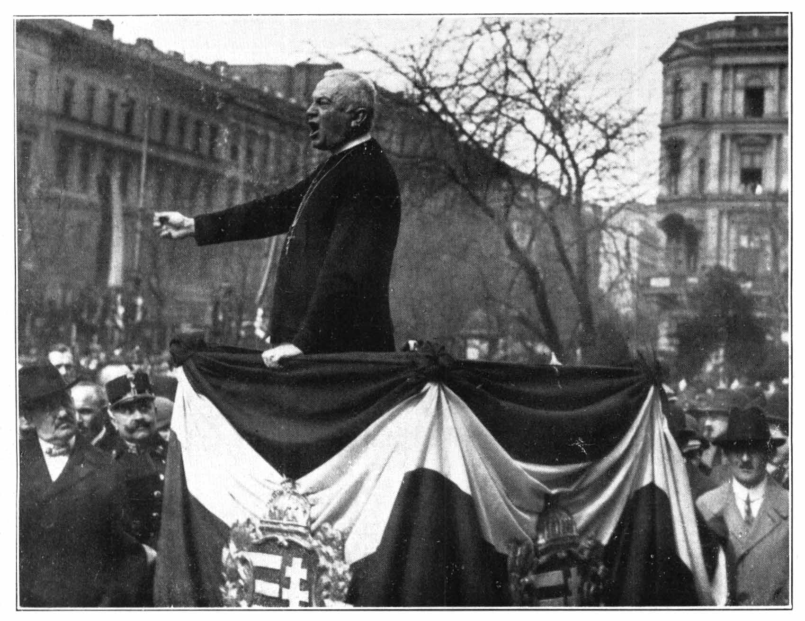

Vasvári fölkerült Pestre. Ki küldte? A lélek küldte. Rajongó akart lenni? Nem. A rajongás jön mint az ég fuvallata, mint a tengerek árja. Író lett. Antennája a szárnyaló gondolatoknak, kisugároztatója eszméknek, érzelmeknek. És tanult, Vasvári Pál tanult, a mozgalmas, lázas 48-ban sem szűnt meg tanulni.
És beszélt. Igaz, sok szertelenség, irrealizmus volt abban, amiről akkor az ifjúság beszélt. Ő is beszélt egy dicsőséges proletariátusról, egy szociális forradalomról, de szordinót tett a felséges tüzes hegedűre.
A fővárosi küldöttséggel fölmegy Pozsonyba átnyújtandó a 12 pontos petíciót. Tüzesvérű szabadságszónok volt, kit „imádnak”, tapsolnak s mikor hazatért a Múzeum híressé vált fokáról, feledhetetlenné tette nevét.
Vasvári úszott a mámorban. „Irányeszméim”, majd az „Életképek”-ben tanúskodik, hogy ő hitt az általa hirdetett szabadság bekövetkezésében. Nem egy osztály, egy néptöredék szabadságát, egész Magyarország felszabadítását hirdette, a hazát akarta felszabadítani.
Mikor a minisztérium április 11-én Pestre érkezett, Vasvári az ünnepi szónok. Tudta, hogy mögötte van a nép, a nemzet forró lelkesedése, ereje, mint volt Szilágyi Mihály mögött a Duna jegén álló köznemesség, a nemzet közakarata. A nép is vár, de tenni akar.
E szirtfokról hirdette, hogy a nemzetnek teremtő erőkre van szüksége, de van idő, midőn a romboló erőké a főszerep. 1838-ban március 15-én árvíz volt, a Duna vize kitört. A pesti árvíz évtizedes napján imádkozni szoktak, mi most tenni akarunk. Az árvíz megelőzte az új alkotásokat; jöjjön a romok helyén az új nemzetépítés munkája.
A márciusi napok alatt sem feledkezett meg írói hivatásáról. Az ifjúság tanárnak is kívánta s nemcsak a Múzeum lépcsőjén, de a katedrán is hallgatta volna. Azután lelkesedik, de nem izgat. A minisztériumban tartott tanácskozmányokba őt is meghívják. Tevékeny részt vesz a nemzetőrség megszervezésében.
Nem kis érdeme Vasvárinak, hogy a felsővidéki papsággal jó lábon állván, azokra határozott hatást gyakorolt. Egyik fiatal pap barátja ezt írja akkor erről a papságról: Esküszöm az egy élő Istenre, hogy Mármaros, Bereg, Ung, Ugocsa, Zemplén szláv ajkú, magyar lakosai e hazának rendíthetetlen fiai. Ez egyedül a megyei papságnak dicsősége, kik nem szájjal, de tettel munkálják a hazát.
Ifjúság, ifjúság, ifjúság szép álma! Vasvári Pál dacos, tüzes ifjúsága, amely méltán haragszik az atyákra, akik annyi mindent elhibáztak, annyi mindent nem tudtak megérteni. Ifjúság, amely tudta, hogy nem szabad felednie. Ennek a tüzes, a múltat jelenbe olvasztó ifjúságnak élén állt Vasvári Pál.
Az ő ifjúsága a márciusi ifjúság volt, a nemzet elementáris életereje, a lelkesedés gyújtó elementáris energiája.
Nekünk is ez az önérzetes, dacos ifjúság kell, az az ifjúság, amely a jelenben él, a jövőbe néz és a múltból veszi öntudatának hatalmas motívumait. Olyan ifjúság, amely nem felejt, nem felejti soha a múltat, azok ármánykodását, akik a nemzet érdekeit századokon át háttérbe szorították. (Viharos lelkesedés és taps.) Nem formákra, szavakra van szükségünk. A fogalmi koncepció hideg. A lelkesedés tüze hevít.

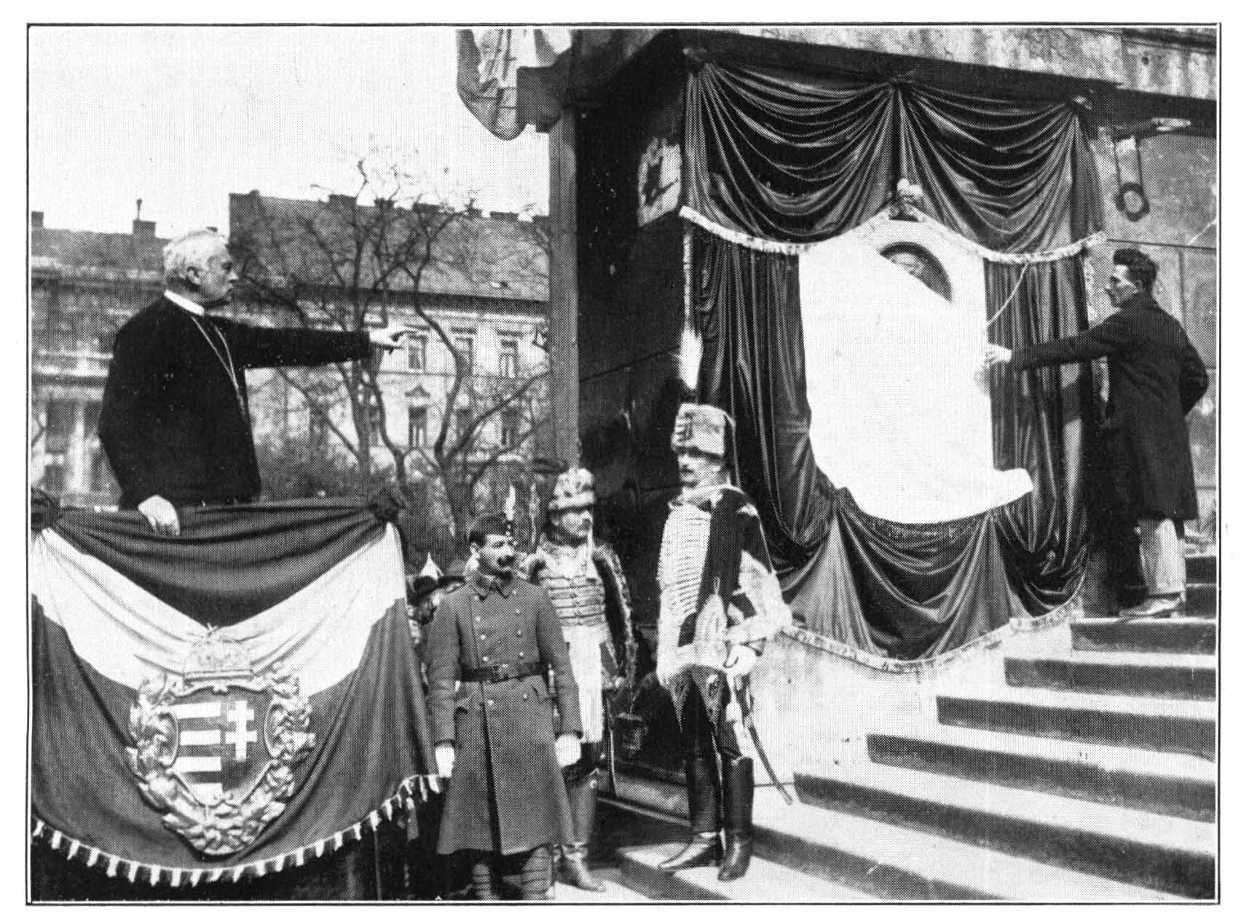

Nekünk tüzes, lelkes ifjúság kell, amely a mártírok máglyáinak fényénél látja feladatait és készül áldozatokra, odaadásra. Ez az ünnep a márciusi ifjúságnak tüzét, lelkesedését ébreszti, szítja. Nem aluszékony, közömbös közérzület kell nekünk, hanem olyan, mint a pesti márciusi ifjúságé volt. Mikor őket idézzük, a régi eszméket új tartalommal kell megtöltenünk. Ez az új tartalom, az új fájdalom. Trianon, a csonkaország, a mi fájdalmunk. Vérveszteségünk fájdalma töltse meg új tartalommal a magyar öntudatot. Lángolásra, de nem szalmalángra van szükségünk. Arra a szalmalángra, amely mellett ma olyan sokan sütik a maguk kis szalonnájukat, pecsenyéjüket. Nem arra a hazaszeretetre van szükségünk, amely csak önszeretetet, önzést álcázó szólam. Magyar ifjúság vigyázz, nehogy azt mondhassák, te nem vagy a régi gyökér hajtása, mert feletted Trianont, az új magyar fájdalmat.
Amilyen az élet, olyan a halál. Milyen lehetett Vasvári Pál halála? Hogy végezze 23 éves életét, hogy a nagy opera szólamából csattanjon a honszerelem magasztos melódiája. A Funtinelli-szorosban az ő mártírvérének piros nefelejcsei nyíltak. Funtinelli! Funtinelli! Idegen szó, itt mégis kongeniális. Ennél a szónál hulljon le a lepel az emlékműről. Nem a falba, hanem szívünkbe legyen illesztve. Nem emlékmű, hanem emlékforrásmű, amelyből ihlető forrás vize szakadjon a számodra magyar ifjúság! Funtinelli magyarul magas forrásvidék. Igen, számunkra is magas forrás, fenséges energiák forrása. Ha a magyar síkság elposványosodna, frissítse meg, ihlesse Funtinelli magasságának igézete, új tavaszok igézete, Funtinelli. Vérvirágos magasság. Minden csepp vér, amely pirosra festett, tűz, tűz, nem szalmatűz, elementáris tűz, amely rombolni tud, de csak azért, hogy építsen, mert alkotó energiája a nemzetnek, tűz, amely egyedül méltó a magyar ifjúsághoz és a vértanúk áldozattételével örök életre hivatott nemzetnek. (Szűnni nem akaró taps és éljenzés.)

Prohászka ezt a részt Thallóczy Lajos, Vasvári Pál s a pesti egyetemi ifjúság 1844–1848/49, Budapest, 1882. c. munkájának ezen teljes szövegéből vette át: „Nem kis érdeme Vasvárinak, hogy a felsővidéki orosz papsággal jó lábon állván, azokra határozott befolyást gyakorolt”. Popovics Bazil munkácsi püspök írnoka, Kecskés ezeket írja: „Esküszöm az egy élő Istenre, hogy Mármaros, Bereg, Ung, Ugocsa, Zemplén (melyeknek minden zugát bejártam) szláv ajkú magyar lakosai e hazának rendíthetetlen fiai, kik most a tett mezején nem szájjal, de tettel mutatják meg hazafiságukat.” (83. oldal.)

